

**Medidas Electrónicas I**

**Trabajo Práctico de**

**Laboratorio**

**Voltímetros Digitales con Detectores de Valor Eficaz Verdadero**

**Curso: 4R1**

**Grupo: 7**

**Guazzaroni, Luca 62630**

**Nievas, Martín 61997**

**Viel, Nahuel 61999**

**Objetivo**

Medir formas de ondas no sinusoidales con voltímetros digitales de respuesta al valor medio y determinar los errores presentes.

**Materiales e instrumental necesarios**

* Multímetro digital con detector RMS
* Voltímetro digital con detector de valor medio.
* Generador de Baja Frecuencia con dial calibrado.
* Dispositivo de control con TRIAC.
* Osciloscopio de propósitos generales de doble trazo (Con punta de pruebas X10).
* Transformador de aislamiento.

**Procedimiento**

## Experimento 1: Medición de formas de onda triangular y cuadrada

Montar el esquema del dibujo que sigue.

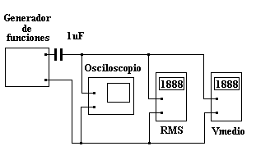

El error de medición del voltímetro digital (en la posición VCA) con respecto a la lectura del voltímetro true RMS se calcula mediante la siguiente fórmula:

$$e_{\%}=\frac{V_{medio}}{V_{RMS}}.100$$

|  |  |  |  |  |
| --- | --- | --- | --- | --- |
| **Generador** | **RMS [V]** | **Vmedio [V]** | **e%** | **Vosc [V]** |
|  | 2,432 | 2,699 | 10,97% | 2,47 |
|  | 1,369 | 1,309 | -4,38% | 1,39 |

En la última columna se observa la verificación de los valores medidos mediante el osciloscopio.

## Experimento 2: Medición de la forma de onda proveniente de un circuito con control de ángulo de conducción

Para este experimento requerimos el empleo de un circuito de control de ángulo de conducción, del tipo que se emplea como regulador de brillo de lámparas incandescentes (Dimer).

Circuito de control de ángulo:

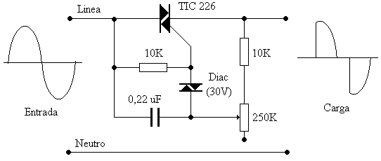

Por razones de seguridad empleamos un transformador de aislación de línea para protección del osciloscopio.Para este experimento utilizamos las puntas X10 para las entradas del osciloscopio.

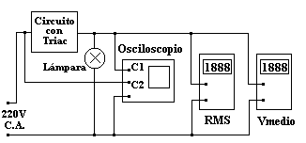

|  |  |  |  |
| --- | --- | --- | --- |
| Osciloscopio | V/div | T/div | Aten. Punta |
| Canal 1 | 5 | 2 mS | X10 |
| Canal 2 | 5 | 2 mS | X10 |

**Procedimiento**

Comenzamos midiendo el valor de la tensión de entrada al circuito (Vi), a continuación variamos el control del ángulo de conducción del circuito con Triac para obtener la mayor cantidad de lecturas posibles de la tensión de salida (Vo) con cada instrumento, verificando el ángulo con el osciloscopio.

Gráfico normalizado en su eje de ordenadas (Vo/Vi).

$$Vi=245 \left[V_{RMS}\right]$$

|  |  |  |  |  |
| --- | --- | --- | --- | --- |
| Fase | Vo(1) [V] | Vo(2) [V] | Vo/vi (1) | Vo/vi (2) |
| 0° | **0** | **0** | **0** | **0** |
| 36° | **46,1** | **21,1** | **0,1889** | **0,0864** |
| 72° | **139,3** | **89,6** | **0,5709** | **0,3672** |
| 108° | **203,3** | **163,0** | **0,8332** | **0,6680** |
| 144° | **233,1** | **215,8** | **0,9553** | **0,844** |
| 180° | **245** | **245** | **1** | **1** |

A continuación se muestra un grafico donde podemos observar las relaciones Vo/Vi y la variación de error entre ambos cocientes.

En el gráfico se observa que la mayor diferencia se da entre 80° y 100°

**Conclusiones**

*Calcule analíticamente las cotas de corrección para el caso de formas de ondas triangulares y cuadradas, y compare con los valores obtenidos prácticamente. Si hay diferencias. ¿A qué las atribuye?*

El factor de forma de una señal senoidal es el siguiente:

$$f_{seno} =\frac{V_{ef}}{V_{m}}=\frac{\frac{V_{p}}{\sqrt{2}}}{\frac{{2V}_{p}}{π}}=\frac{π}{2\sqrt{2}}=1,1107$$

Un multímetro de valor medio multiplica el valor de la medición realizada por el factor de forma de la señal esperada (senoidal), por esto cuando se mide una señal distinta a una senoidal con estos instrumentos, la medición es incorrecta.

* Señal triangular

El valor medio de esta señal es:

$$V_{m}=\frac{V_{p}}{2}$$

Por ende la lectura será,

$$V_{lectura}=\frac{1,1107}{2}V_{p}$$

Como el valor eficaz de la señal triangular es

$$V_{ef}=\frac{V_{p}}{\sqrt{3}}$$

El error que se comete será del siguiente valor

$$e\%=\frac{V_{lectura}-V_{ef}}{V_{ef}} .100\%=\frac{\frac{1,1107}{2}-\frac{1}{\sqrt{3}}}{\frac{1}{\sqrt{3}}}.100\%=-3,87\%$$

* Señal cuadrada:

El valor medio de esta señal es:

$$V_{m}=V_{p}$$

Por ende la lectura será,

$$V_{lectura}=1,1107V_{p}$$

Como el valor eficaz de la señal triangular es

$$V_{ef}=V_{p}$$

El error que se comete será del siguiente valor

$$e\%=\frac{V_{lectura}-V_{ef}}{V_{ef}} .100\%=\frac{1,1107-1}{1}.100\%=11,07\%$$

|  |  |  |  |
| --- | --- | --- | --- |
| **Generador** | **Error medido** | **Error teórico** | **Factor de forma** |
|  | 10,97% | 11,07% | 1 |
|  | -4,38% | -3,87% | 1,155 |

Según los resultados obtenidos, se concluye que un multímetro de valor medio comete menor error al medir el valor rms de una onda triangular que al medir el de una cuadrada. Esto, debido a que el valor del factor de forma de la onda triangular es más cercano al de la onda senoidal con el cual calculan el resultado estos instrumentos.

*Determine los valores eficaces de las formas de onda que ha usado en el experimento Nro. 1 mediante el empleo del osciloscopio midiendo valores de tensión de los oscilogramas obtenidos. Compare con las indicaciones del voltímetro de verdadero valor eficaz y elabore una lista de ventajas y desventajas de cada método.*

Mediante el osciloscopio se midió el voltaje pico de la señal cuadrada y triangular para poder calcular el valor eficaz de las señales. Este valor se comparó con los obtenidos mediante el voltímetro true rms y el indicado por el osciloscopio digital.

|  |  |  |  |  |
| --- | --- | --- | --- | --- |
| **Generador** | **Vp[V]** | **Voltímetro[V]** | **osciloscopio [V]** | **Valor calculado[V]** |
| Onda cuadrada | 4,95 | 2,432 | 2,47 | 2,47 |
| Onda triangular | 2,42 | 1,369 | 1,39 | 1,397 |

Los valores obtenidos mediante el osciloscopio y el voltímetro true rms son similares, pero cada uno tiene sus ventajas y desventajas:

El osciloscopio permite visualizar la forma de onda con la que se está trabajando. Si es digital realiza automáticamente el cálculo de Vref. EL voltímetro true rms es mejor para mediciones rápidas, teniendo la limitación en frecuencia debida a los amplificadores operacionales.